Gummibärchen Experiment

Was ihr benötigt:
5 Gläser oder Becher (am besten durchsichtig)
Essig, Öl, Natron, Wasser, Salz
5 Löffel
Etiketten und Stift
Gummibären
Vorbereitung:
Als Erstes werden die Gläser befüllt. Es reicht, wenn die Gefäße jeweils halb voll sind. Füllt ein Glas mit Essig und eines mit Öl. Drei Gläser werden mit Wasser befüllt, wobei in eines noch ein Teelöffel Salz und in ein anderes ein Teelöffel Natron eingerührt wird.
Nun werden die Gläser beschriftet, damit nichts durcheinander gerät.
Jetzt legt ihr in jedes Glas 3 bis 4 Gummibären.
Forschungsprozess – immer wieder Nachschauen
Jetzt geht`s ans Beobachten. Nach etwa einer Stunde merkt man schon, wie sich manche Gummibären verändern. Man kann die Gummibärchen immer wieder beobachten- über die Nacht und am nächsten Tag wieder nachsehen.
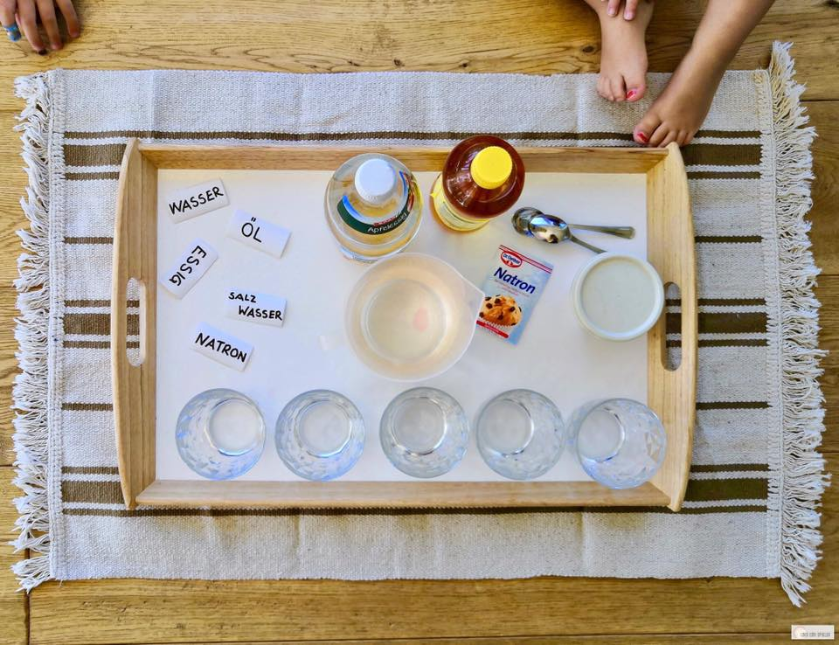
Endergebnis:
Der Bär im Öl hat sich nicht verändert. Der Bär in Essig hat sich immer mehr zersetzt und schließlich ganz aufgelöst. Daran ist die Säure im Essig verantwortlich. Der Bär im Wasser ist auf seine dreifache Größe gewachsen. Das liegt an der Gelatine im Gummibärchen. Die saugt ähnlich wie ein Schwamm Wasser auf. Das Bärchen im Natron-Wasser ist auch ziemlich gewachsen, das Bärchen im Salzwasser ist nur ein kleines Bisschen gewachsen, dafür ist es weiß und milchig geworden.
